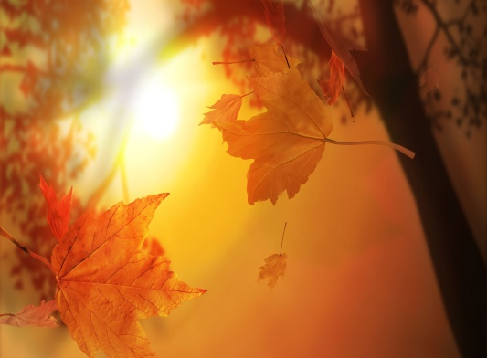
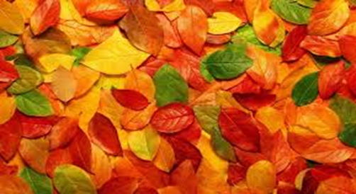
Ole i Trufa u mladosti
Prije mnogo godina bilo je jedno staro drvo na kojem je bilo mnogo listova, a među njima su bili Ole i Trufa,
Bili su vrlo mladi, zapravo tek su ovo proljeće došli na drvo. Dok nekim listovima putovanje završava, njima tek počinje. Jednoga dana Ole je gledao ptice kako cvrkuću, a Trufa je pričala s drugim listovima. U sljedećem času Ole i Trufa su se sreli. Bila je to ljubav na prvi list. Ole je bio šarmantan i zgodan, a Trufa je bila prekrasni zeleni mladi list. Bili su stvoreni jedno za drugo. Odlučili su postati par. Svako jutro su jeli ostatke grančica. Jednoga dana odlučili su se vjenčati.
Ole i Trufa su bili najsretniji par na svijetu i nitko nije mogao stati na njihov put vječne ljubavi.

Karlo Paunović, 5a

